DECLARAÇÃO DE CONFLITO DE INTERESSES
Ao Editor Científico da Revista Brasileira de Ciências da Saúde
Declaração de Conflitos de Interesse
Nós, autores do manuscrito intitulado Evolução da hanseníase no período de cinco anos em região endêmica, declaramos que não possuímos conflito de interesse de ordem:
(x) financeiro,
(x ) comercial,
(x) político,
(x ) acadêmico e,
(x) pessoal,
Declaramos também que o apoio financeiro e ou material recebido para o desenvolvimento deste trabalho estão claramente informados no texto.
As relações de qualquer tipo que possam levar a conflito de interesse estão completamente manifestadas abaixo.
Montes Claros, 08 de Fevereiro de 2017.
Autores:
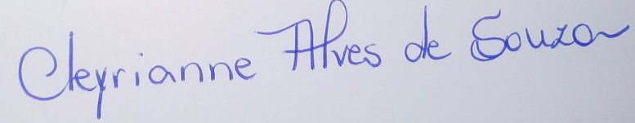____________________________________________________________________________
CLEYRIANNE ALVES DE SOUZA
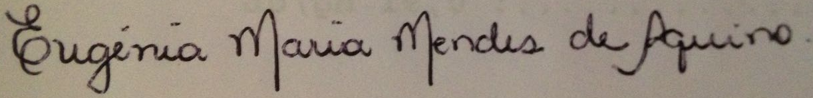_____________________________________________________________________________
EUGÊNIA MARIA MENDES DE AQUINO
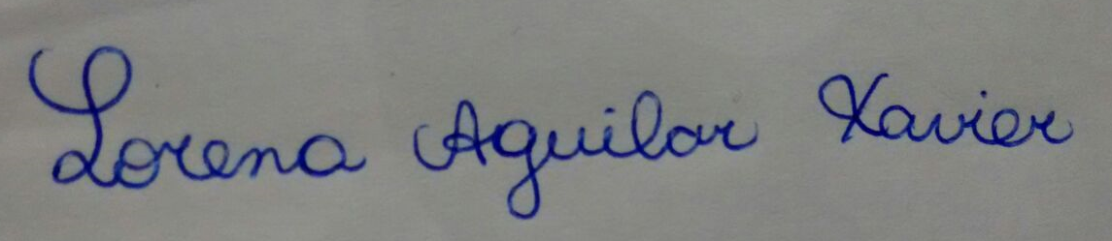_________________________________________________________________
LORENA AGUILAR XAVIER
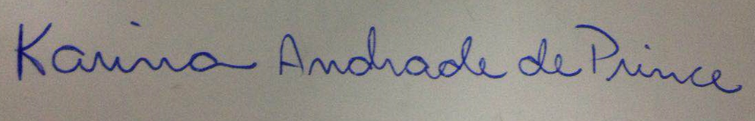________________________________________________________________________
KARINA ANDRADE DE PRINCE
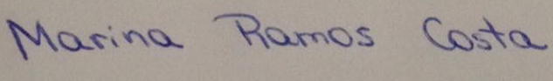_____________________________________________________________________________
MARINA RAMOS COSTA
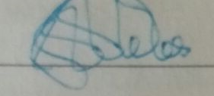_____________________________________________________________________________
JAQUELINE TEIXEIRA TELES GONÇALVES
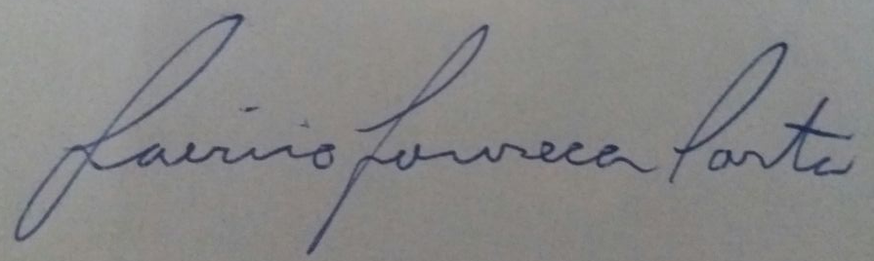_____________________________________________________________________________
LAÉRCIO FONSECA COSTA
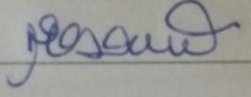___________________________________________________________________________
LUÇANDRA RAMOS ESPÍRITO SANTO

